Формула Рукоделия Москва. Весна 2019
Тема выставки: Мой маленький мир
Февраль – холодный месяц, когда так важно радовать себя и близких. А чтобы узнать, чем порадовать любимых людей – приходите на «Формулу Рукоделия! XXI Международная выставка-продажа «Формула Рукоделия Москва. Весна 2019» пройдет с 14 по 17 февраля в КВЦ «Сокольники».
Тема весенней выставки – «Мой Маленький мир» выбрана не случайно. Все в этом мире – большие города, дома и океаны – состоит изначально из маленьких атомов, и в каждом – своя жизнь. Мы не можем взять и изменить большой мир. Но в нашем маленьком пространстве мы можем создать тепло, красоту и уют, тогда и большой мир станет чуточку лучше и светлее. Так давайте делать это! Ведь все великое начинается с малого.
Выставка-продажа «Формула Рукоделия» – это самое масштабное мероприятие в России, посвященное рукоделию и творческому хобби. Выставка проходит на площади 9 000 кв. м в двух павильонах – №4 и 4.1. На выставке будут представлены материалы и инструменты для всех видов рукоделия, наборы для творчества, а также авторские изделия ручной работы, книги, посвященные рукоделию. Широкий ассортимент качественных товаров и услуг продемонстрируют почти 600 участников – компаний индустрии, творческих объединений и частных мастеров.
Для профессионалов индустрии каждая выставка «Формула Рукоделия» – это возможность установить полезные контакты, заявить о себе на рукодельном рынке, найти поставщиков и каналы сбыта и заключить договора, обменяться опытом, определить новое направление развития компании в индустрии рукоделия и творческого хобби.
Рукодельницы ждут каждую выставку, чтобы пополнить запасы, посмотреть свежие работы любимых мастеров, а главное – узнать, что нового приготовили производители и мастера на рукодельном рынке и как это использовать! Для многих «Формула Рукоделия» стала стимулом начать свое дело, открыть студию или интернет-магазин.
Но «Формула Рукоделия» – это не только выставка-продажа, это еще и общение, обучение, источник новых идей и вдохновения. И, конечно же, возможность показать себя! Каждую выставку украшают экспозиции конкурсных работ. Вы сможете полюбоваться детскими и юношескими работами конкурса «Подарок маме» или окунуться в мир кукольных домиков, представленных на конкурс «Мой маленький мир».
А еще компании «Формула Рукоделия» и журналу «Formula Рукоделия» в этом году исполняется 10 лет. Поэтому еще один конкурс будет посвящен юбилею компании. Подробную информацию о конкурсах и о том, как в них поучаствовать, можно найти на сайте разделе «Мероприятия и конкурсы». В честь юбилея «Формулы Рукоделия» вас также ждут забавные флешмобы, рукодельный квест – и много других интересных мероприятий!
В рамках выставки вам представится уникальная возможность познакомиться с авторскими экспозициями:
- Самарский гипюр от Ольги Якуниной, мастера филейно-гипюрной вышивки.
- Флористический коллаж от студии «Цветочная мастерская». Необычные натюрморты, пейзажи, абстракции из обычных цветов и листьев!
- Миниатюрные текстильные куклы Ирины Верхградской – в каждой работе спрятана своя история, которую можно читать как книгу.
- Удивительная экспозиция Таисии Ковалевой: портреты знаменитостей, вышитые «свободной гладью».
- Музей «Ясная Поляна», представит экспозицию: лоскутное панно с панорамой Ясной Поляны и коллекцию вышитых на старинном холсте полотенец.
- Студия коллекционной керамики «Кустодия»: коллекция керамических миниатюр, полных трогательного очарования.

Обязательно загляните на стенд журнала «Formula Рукоделия», где вас вас ждут мастер-классы от редакции журнала и приглашенных мастеров, презентация нового выпуска журнала, встречи с дизайнерами, фотозона и розыгрыш призов от участников выставки.
В очередной раз на выставке будут подведены итоги ежегодного конкурса индустрии рукоделия «Золотая пуговица». Вы сможете узнать, какие производители, дизайнеры и мастера получили высшую оценку у российских рукодельниц! Церемония награждения состоится 16 февраля в 16:00.

Каждую выставку на творческой площадке клуба «Формула Рукоделия» проходит более 300 мастер-классов для всей семьи. Для детей также оборудована специальная детская площадка, где можно посетить мастер-классы или просто поиграть со сверстниками и аниматорами. И, конечно, вы сможете поучаствовать в благотворительных проектах «Сада добрых дел» – например, приобрести билет беспроигрышной лотереи или авторские работы. Благотворительный фонд «Чистое небо», партнер проекта, готовит специальную программу, а собранные средства будут направлены на поддержку и лечение детей.
А чтобы отдохнуть от впечатлений можно заглянуть на площадку специального проекта «Вкусный handmade» – там есть не только стенды, посвященные кулинарии и фуд-дизайну, но и ресторанный дворик, где можно попробовать необычную еду, приготовленную с любовью и фантазией.
А еще на 17 февраля вместе с Маратом КА мы подведем итоги нашего большого вышивального флешмоба "Флаг Рукоделия"! Больше 600 вышитых бабочек со всех концов России мы собрали в единое полотно - и готовы поднять его как символ того, что рукоделие объединяет. Так что подходите к сцене в 13-00 и, конечно, вы сможете подробно рассмотреть флаг все дни выставки.
Выставка «Формула Рукоделия» – настоящий праздник для тех, кто влюблен в рукоделие, кто хочет украсить свою жизнь и почерпнуть новые идеи. Так что давайте вместе создавать красивые вещи, наполненные теплом и любовью! Приходите на выставку и раскройте секрет идеального хобби!
Организаторы:
Место проведения: г. Москва, 5-й Лучевой просек, дом 7, строение 1, КВЦ «Сокольники», павильоны №4 и №4.1
Дата и время: 14-16 февраля с 10 до 19 часов, 17 февраля с 10 до 17 часов 2019 года.
О компании:
Компания "Формула рукоделия" с 2009 года разрабатывает и реализует проекты в индустрии рукоделия, творческого хобби и созидательного досуга. Выставка "Формула Рукоделия" - это творческая коммуникационная площадка: объединяющая деловую среду индустрии рукоделия и конечного потребителя; прививающая обществу потребность в созидательном и полезном времяпрепровождении; передающая знания и новые подходы в индустрии рукоделия.
Официальный сайт: www.formularukodeliya.ru
Группа «Формула рукоделия» в социальных сетях: www.facebook.com/FormulaRukodeliya www.vk.com/formularukodeliya www.odnoklassniki.ru/formularukodeliy awww.instagram.com/formularukodeliya/ www.youtube.com/user/FRTELEVISION/

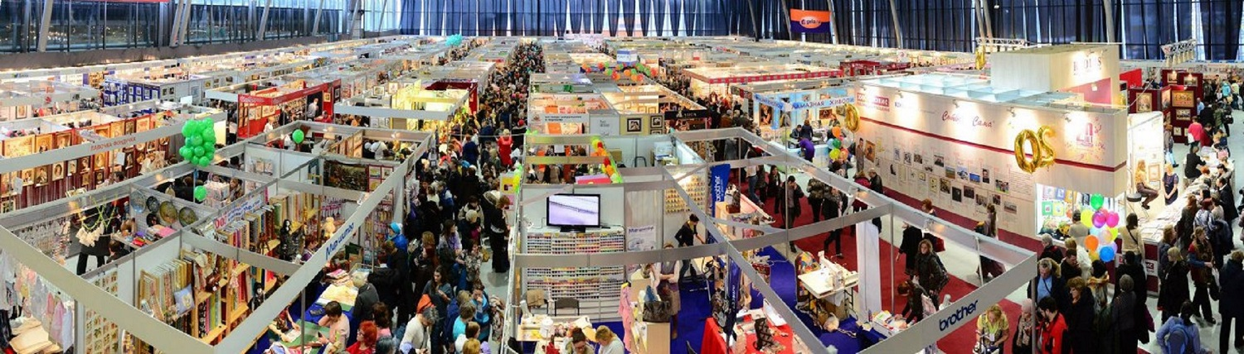
Информация для контактов: E-mail: info@formularukodeliya.ru, тел.: +7(495) 984-08-77

